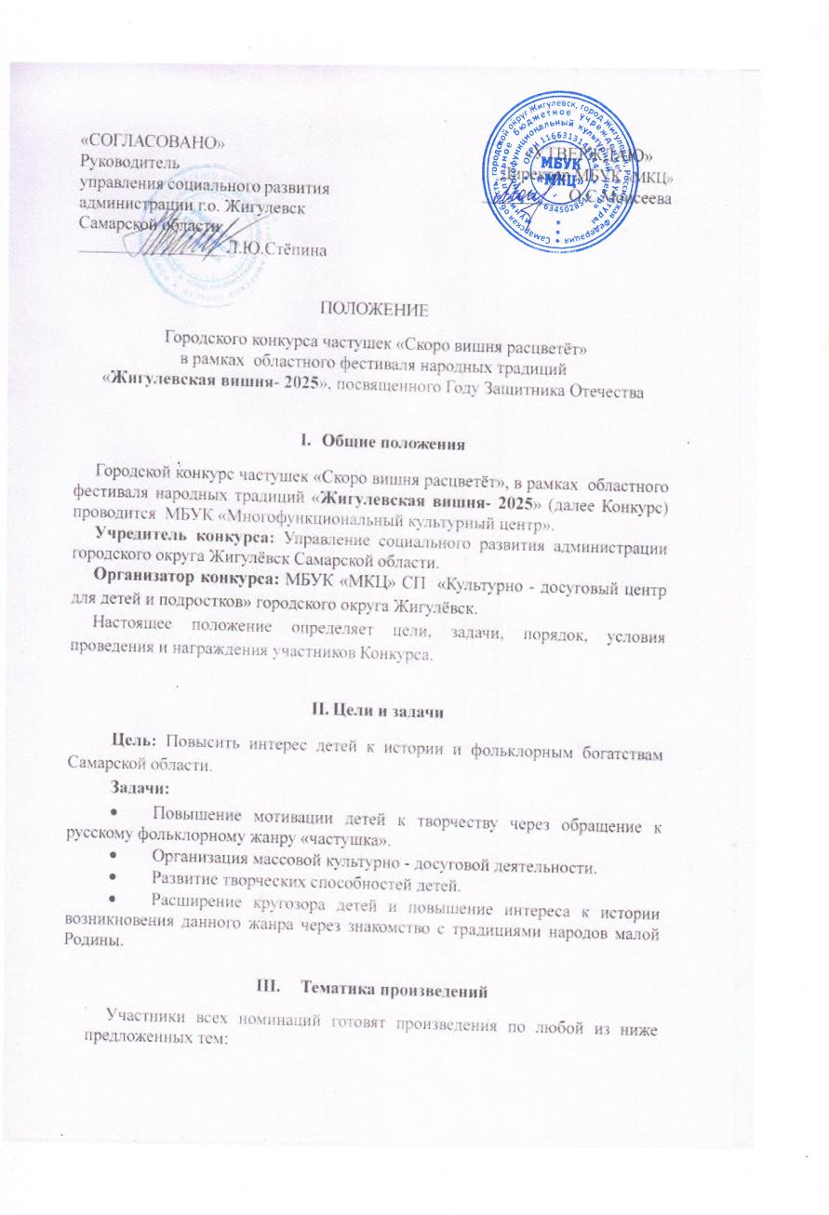
- «Весна»
- «Частушки Победы»
- «Вишнёвое настроение»

Приветствуется исполнение частушек собственного сочинения.
Тексты авторских частушек присылать на электронный адрес chistova.valentina.47@mail.ru
- Участники конкурса и номинации
В конкурсе принимают участие дети от 4 до 7 лет (воспитанники детских садов и самодеятельных вокальных коллективов). (Один ансамбль и/или солист от одного музыкального руководителя. В случае, если в садике нет музыкальных руководителей, то один ансамбль и /или солист от садика).
Выступление участников (солистов, дуэтов) строго с микрофонами.
Номинации:
- Сольное пение
- Ансамбли
Призовые места распределяет жюри Конкурса. Решения жюри пересмотру не подлежат. Руководители должны соблюдать правила Конкурса и нести ответственность за жизнь и здоровье детей.
V.Условия проведения конкурса.
Конкурс проводится 28.03.2025г. в 10.00, фойе 2го этажа МБУК «МКЦ» СП «КДЦ» по адресу: ул. Вокзальная, 16.
Приём заявок (Приложение 1) и согласий на обработку персональных данных на каждого участника (Приложение 2) осуществляется до 21 марта 2025 г. на электронный адрес kdc2002@mail.ru или (в печатном варианте) по адресу: ул.Вокзальная, 16 - каб.№ 35., тел. для справок 8(84862)2-49-03- Гребенникова Ирина Сергеевна.
Заявка без согласия на обработку персональных данных не принимается!!!
В заявке необходимо указать технический райдер (количество микрофонов, стоек).

Музыкальное сопровождение на USB- носителе в формате MP-3 (в отдельной подписанной папке) передать звукорежиссеру не позднее 27 марта 2024 г. или отправить на электронный адрес kdc2002@mail.ru с подробным описанием (детский сад, руководитель, исполнитель).
Продолжительность выступления не более трех минут для сольного номера, не более шести минут для ансамблей.
Внимание!!! Репетиционные дни с микрофоном: 25,26,27 марта (по предварительной записи). Запись по телефону: 8(84862)2-49-03.
Регистрация участников начинается в 09:00.
VI. Критерии оценки Конкурса.
Уровень исполнения произведения оценивается по следующим критериям:
- Соответствие тематике конкурса;
- Соответствие возрасту и индивидуальности исполнителя;
- Исполнительское мастерство;
- Эмоциональная окраска выступления;
- Использование выразительных средств театра (мимики, жестов, поз, движений);
- Подбор сценического костюма, атрибутов.
Победитель в каждой номинации определяется членами жюри.
Победители награждаются призами и дипломами за I,II,III места среди солистов; I,II,III места среди ансамблей.
Гран - при Конкурса определяется среди всех участников. Жюри оставляет за собой право не присуждать Гран-при.
Награждение победителей состоится в МБУК «МКЦ» СП «КДЦ» 28.03.2025г. по завершению конкурсного прослушивания.

VII.Финансирование конкурса.
Финансирование конкурса проводится за счет средств местного бюджета.

Приложение 1
Заявка
на участие в городском конкурсе частушек «Скоро вишня расцветет» в рамках проведения областного фестиваля народных традиций «Жигулевская вишня-2025» 28.03.2025г.
№ | Ф.И. солиста или название ансамбля (с полным списком участников) | Краткое наименование учреждения | Ф.И.О. руководителя (кого указывать в дипломе), личный контактный номер телефона  (обязательно). | Технический  райдер  ( к-во микрофонов, стоек) | Название номера | Хронометраж  (мин.)
1
2
3

Дипломы печатаются строго по информации, предоставленной в заявке.
Заявки, заполненные не по форме приниматься не будут!

Согласие на обработку персональных данных

Директору МБУК «МКЦ»
О.С. Моисеевой
от______________________
______________________
контактный номер телефона______________________

Я, __________________________________________________________________ (Ф.И.О. родителя полностью)
Проживающий по адресу:_________________________________________________ как законный представитель
настоящим даю свое согласие на обработку в муниципальном бюджетном учреждении культуры «Многофункциональный культурный центр» г.о. Жигулевск Самарской области персональных данных своего ребенка
__________________________________________________________________________________________________________________________________________________________
(Ф.И.О. ребенка полностью) (дата рождения)
к которым относятся:
- ФИО ребенка;
- дата рождения;
- адрес проживания, контактные телефоны;
Я даю согласие на использование персональных данных своего ребенка для участия в Городском конкурсе частушек «Скоро вишня расцветёт» в рамках областного фестиваля народных традиций «Жигулевская вишня- 2025» и распространения результатов конкурса.
Настоящее Согласие представляется на осуществление действий в отношении персональных данных моего ребенка, которые необходимы для достижения указанных выше целей, включая сбор, систематизацию, накопление, хранение, уточнение (обновление, изменение), использование данных и на размещение фото и видео в СМИ и на официальных сайтах учреждения. МБУК «МКЦ» гарантирует, что обработка персональных данных осуществляется в соответствии с действующим законодательством РФ.
Я проинформирован, что МБУК «МКЦ» гарантирует, что будет обрабатывать персональные данные как неавтоматизированным, так и автоматизированным способом обработки.
Данное Согласие действует до достижения целей обработки персональных данных участника Городского конкурса частушек «Скоро вишня расцветёт» в рамках областного фестиваля народных традиций «Жигулевская вишня- 2025».
Согласие может быть отозвано по моему письменному заявлению.
Я подтверждаю, что, давая такое Согласие, я действую по собственной воле и в интересах своего ребенка.

Дата: ______________ Подпись_______/_________________________

